PRAVILNO KURJENJE Z DRVMI V MALIH KURILNIH NAPRAVAH

Les je obnovljivi vir energije, z zgorevanjem v kurilnih napravah pa ne povečuje izpuste toplogrednih plinov. To pomeni, da je z vidika CO₂ nevtralni energent. Trenutno je les tudi najcenejši energent, ki glede na bogate zaloge lesa v Sloveniji tudi dolgoročno ne bo dražji. Pri zgorevanju lesa žal nastajajo tudi delci, ki so manjši kot 10 mikronov (PM10) in predstavljajo nevarnost za zdravje ljudi. Za male kurilne naprave je značilno, da imajo v izpustih več kot 90 % mase delcev manjših od 10 mikronov. Za doseganje pričakovane kakovosti zraka je zato potrebno znižati tudi izpuste PM10 iz kurilnih naprav. To še posebej velja v gosto poseljenih območjih, kjer so v celinskem delu Slovenije koncentracije delcev v času kurilne sezone pogosto previsoke.

Učinkoviti ukrepi za zmanjšanje emisij delcev PM10 so poleg vgradnje primernih kurilnih naprav z visokim izkoristkom, predvsem uporaba zračno suhih drv s primerno velikostjo polen, pravilna zakuritev in dodajanje drv v kurišče, pravilna regulacija zgorevalnega zraka in redno vzdrževanje kurilnih naprav. Z nepravilnim kurjenjem se namreč lahko emisije CO in delcev povečajo tudi do dvajsetkrat. Prav tako se lahko zaradi nepravilnega kurjenja prepolovi izkoristek kurjenja in doseže vrednosti zgolj 40 %, pri kurilnih napravah z odprtimi kurišči pa tudi manj, kar ni v interesu uporabnika, niti ni v javno korist.

PRIPRAVA DRV ZA KURJENJE

V kurilnih napravah se lahko kuri le zračno suha drva, polena pa morajo biti primerne velikosti. To dosežemo z naslednjimi ukrepi: podiranje dreves se naj izvaja decembra ali najkasneje januarja, najbolj primerna oblika polena je trikotnega preseka s stranicami približno 7 – 9 cm, oziroma z obsegom polena približno 21 – 25 cm, nasekana drva naj se zloži na podstavek, ki zagotavlja nemoteno gibanje zraka okoli drv, sušenje naj bo na sončni legi, drva naj bodo pokrita, priporočljiv čas sušenja drv iz smreke in topola je približno 1 leto, iz jelše, lipe, breze približno 1,5 leta, iz bukve, gabra, sadnega drevja približno 2 leti, hrasta pa 2 do 3 leta.

Uredba o emisiji snovi v zrak iz malih in srednjih kurilnih naprav določa, da se v malih kurilnih napravah lahko kuri le mehansko obdelan les, ne pa tudi prebarvan les, ostanki pohištva, embalaža iz lesa, embalaža pijač in hrane, itd.. S kurjenjem prepovedanih snovi se močno poveča vsebnost toksičnih snovi, tudi dioksinov v delcih.

ZAKAJ JE LES ZAHTEVEN ZA KURJENJE?

Pri kurjenju lesa je pomembno upoštevati, da je večina gorljivih sestavin hlapnih, praviloma nad 60 %. Če les izpostavimo temperaturam zgorevanja, te hlapne sestavine izhlapijo, zato je treba zagotoviti, da tudi zgorijo. Zgorevanje hlapnih sestavin je vidno kot plamen. V kolikor te hlapne sestavine ne zgorijo (CO, C_{x}H_{y}), gredo z dimnimi plini skozi dimnik v okolico, kar pomeni zniževanje izkoristka zgorevanja in tudi škodljive emisije plinastih in trdih delcev, še posebno manjših od deset mikronov.

Osnovno pravilo pravilnega kurjenja drv je, da se v kurišču doda le toliko polen, kot jih je potrebno za pokrivanje trenutne toplotne moči kurilne naprave. S tem se zagotovi, tako kot v primeru kurilnih naprav na pelete in sekance, da zgorijo tudi hlapne gorljive sestavine lesa.

PRIPRAVA KURIŠČA NA ZAKURITEV

Iz kurišča in pepelišča, če ga kurilna naprava ima, je treba pred ponovno zakuritvijo odstraniti pepel in morebitne druge ostanke zgorevanja. Še posebej je pomembno, da se očisti rešetka in reže za dovod zgorevalnega zraka. Pred zakuritvijo se odpre loputa za dovod zgorevalnega zraka, praviloma na maksimum. Preveri se tudi, ali je zagotovljen dovod zgorevalnega zraka in odvod dimnih plinov.

ZAKURITEV NA NALOŽENIH DRVEH – ZGORNJE ODGOREVANJE

V primeru malih kurilnih naprav, kot so peči, kamini ipd., v kurišče ali na rešetko kurišča najprej naložite zračno suha polena. Naloži se od dva do štiri polena, več le v primeru, če to priporoča proizvajalec kurilne naprave, naložena pa naj bodo križno. Na ta polena se križno doda najmanj štiri drobna polena dimenzij približno 3 cm x 3 cm in dolžine približno 20 cm ter lesno volno za podžig teh drobnih polen. Tako naložena drva se zakuri s prižigom lesne volne z vžigalico ali plinskim vžigalnikom. Tako zakuritev imenujemo zgornje odgorevanje ali vžig na vrhu naloženih drv. Zgorevanje je primerno, če je plamen svetle barve, v nobenem primeru naj ne bo temno rdeče ali celo z odtenki črne barve niti v posameznih delih plamena. Če je plamen neprimerne barve ali ga celo ni, je treba odpraviti razloge za slabo zgorevanje. Če nam to ne uspe, se je treba posvetovati s strokovnjakom.
Zapiranje dovoda zgorevalnega zraka se opravi le v primeru, če je nujno potrebno omejiti toplotno moč oziroma temperaturo kurilne naprave. V primeru avtomatskega dovoda zgorevalnega zraka to opravi regulator zgorevalnega zraka.

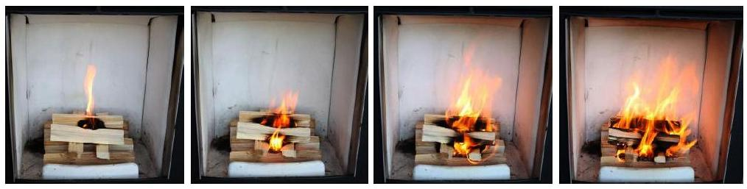
Prikaz pravilne zakuritve na naloženih drveh

ZAKURITEV POD DRVMI – SPODNJE ODGOREVANJE

Drugi način zakuritve, ki je v praksi bistveno bolj uveljavljen, je, da se na rešetko oziroma kurišču najprej pripravi drobna drva za zakuritev in lesno volno za podžig in nanje naloži polena za kurjenje. Število polen za kurjenje naj bo čim manjše, vsekakor pa ne polno kurišče. V tem primeru se po zakuritvi plamen in dimni plini vodijo skozi naložena drva, zato se v zelo kratkem času vžge vsa naložena količina drv. V kolikor je količina drv prevelika, praviloma zmanjka zgorevalnega zraka za zgorevanje. To pomeni, da hlapne gorljive snovi izhajajo iz kurišča skozi dimnik v okolico, ne da bi zgorele, posledično pa ob slabem energetskem izkoristku tudi za povečano vsebnost CO, trdih delcev itd. Edina prednost takega načina kurjenja je, da se naložena drva zelo hitro vžgejo, s tem se doseže ogrevanje v najkrajšem možnem času, s tem pa tudi višjo povprečno toplotno moč kurilne naprave. Za izboljšanje takega načina kurjenje je priporočljivo, da se v kurišče nalaga le ena vrsta polen, oziroma eno ali dve poleni, več le v primeru večjih kurilnih naprav.

KOLIKO DRV IN KAKO PONOVNO NALOŽITI V KURIŠČE?

Ponovna naložitev drv po pogoreli prvi naložitvi v takih kuriščih, je praktično edino možna le na žerjavico, ki je že v kurišču, kar pomeni, da naslednja naložitev odgoreva po principu pregorevanja. Ker je tak način tako z energetskega, okoljskega pa tudi finančnega razloga najmanj sprejemljiv, naj se za izboljšanje takega načina zgorevanja naloži v kurišče le toliko polen, kot je to potrebno za pokrivanje trenutne toplotne moči kurilne naprave, tudi v tem primeru eno ali dve poleni, oziroma največ eno vrsto polen, če gre za večje kurišče. Zapiranje dovoda zraka se izvede le v primeru, če je treba znižati ali omejiti toplotno moč kurilne naprave, sicer je priporočljivo, da se toplotna moč regulira s količino dodanega goriva.

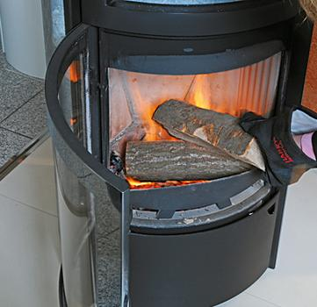

Pri ponovni naložitvi se praviloma doda eno ali dve poleni na žerjavico

KAKO RAVNATI S KURILNO NAPRAVO PO KONČANEM KURJENJU?

Po pogoreli naloženi količini goriva je primerno, da se zapre dovod zgorevalnega zraka in tako prepreči ohlajevanje kurilne naprave, posebno še, če gre za akumulacijsko kurilno napravo, kot je npr. krušna ali lončena peč. Dovod zgorevalnega zraka v kurilno napravo, ko se le-ta ne kuri, naj bo zaprt, da se prepreči ohlajanje bivalnih prostorov in zniževanje bivalnega ugodja ter energetske učinkovitosti stavbe, posebno, če gre za kurilno napravo odvisno od zraka v prostoru.

VIZUALNA PRESOJA KAKOVOSTI ZGOREVANJA

Kakovost zgorevanja se lahko strokovno določi le z meritvami (O2, CO, NOx, delci, tdpl., qdpl. itd.). Ker pa v praksi ni mogoče pričakovati stalne meritve kakovosti zgorevanja, lahko uporabnik primernost kurjenja oceni vizualno in sicer naslednje načine: z barvo plamena (primeren je svetel plamen, brez rdečih ali temnih delov), s sivostjo dima na izstopu iz dimnika (dim, ki je viden, razen pare, je neprimeren), z vsebnostjo goriva v pepelu (pepel naj bo svetlo siv, čim manj delcev oglja), z oblogami kurišča (kurišče, tudi morebitna šipa na vratih, naj bo svetlo brez saj ali smol), z oblogami ostalih površin kurilne naprave in dimnika (brez saj in smol, malo pepela, ki naj bole sivo-bele barve). Katranske obloge v dimniku in posledično celo dimniški požar, so posledica popolnoma nesprejemljivega zgorevanja.

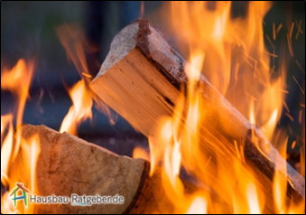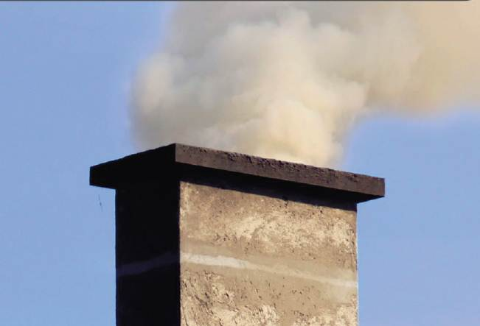

Zaželen je svetel plamen, Temnejši ali temen gost dim na vrhu
ki pomeni dobro zgorevanje lesa dimnika je pokazatelj zelo slabega
zgorevanja

REDNO VZDRŽEVANJE KURILNIH IN DIMOVODNIH NAPRAV

Za čim boljše zgorevanje je treba kurilno napravo redno vzdrževati. Med ta dela štejemo predvsem: odstranjevanje pepela iz pepelišča in kurišča, redno čiščenje površin kurilne naprave, ki pridejo v stik z dimnimi plini, dimniškega priključka, dimnika in po potrebi zračnika (storitve javne dimnikarske službe), zamenjava morebitnih iztrošenih ali poškodovanih delov (kot npr. tesnila vrat, rešetka, šamotne obloge) ter zamenjava ostalih morebiti poškodovanih delov kurilne naprave.

DODATNE INFORMACIJE O KURJENJU

Dodatne informacij o kurjenju lesa, kurjenju v drugih vrstah kurilnih naprav, predpisih o dovoljenih emisijah iz kurilnih naprav, omejitvah uporabe trdnih goriv, izvajanju storitev javne dimnikarske službe itd., so dostopne na spletnih straneh Ministrstva za okolje in prostor www.mop.gov.si . Za podrobnejše informacije se lahko obrnete tudi na energetsko svetovalno pisarno ENSVET na Vrhniki, Tržaška cesta 1, Vrhnika, mala sejna soba v kleti občinske stavbe. V energetsko svetovalni pisarni vam bomo poleg informacij o novih nepovratnih spodbudah, ki jih Eko sklad nudi občanom, nudili neodvisne strokovne nasvete o rabi obnovljivih virov energije in o doseganju večje energijske učinkovitosti stanovanjskih stavb. Delovni čas pisarne je vsako drugo sredo od 16:00 do 20:00, prijave za svetovanje pa sprejemajo na Občini Vrhnika na tel. št. 01/75-55-419 pri ge. Marjanci Tomažin.

ENERGETSKO
SVETOVANJE
mag. Peter Petrovčič
Energetski svetovalec ENSVET

